CALCU | PLATAFORMA INTEGRAL
Manual de Arquitectura, Módulos Operativos, Analítica Financiera (FP&A), Licitaciones B2B y 3PL Logística
[DOCUMENTO OFICIAL DE ARQUITECTURA & USUARIO] Este documento describe de manera exhaustiva el funcionamiento de todos los dominios de la plataforma Calcu, su modelo de co-liderazgo por agentes de software, su infraestructura móvil sobre VPN Tailscale y la unidad de negocio desacoplada de Logística & Distribución 3PL.

Versión: 2.5 Enterprise | Entorno: Python FastAPI + React 19 + Android 15 Capacitor | Fecha: Octubre 2026

1. Visión General & Ecosistema de Agentes
CALCU es un sistema operativo empresarial unificado que fusiona el control de abastecimiento ROP, la inteligencia de licitaciones públicas (SICE), el control presupuestario de gestión (FP&A) y la unidad desacoplada de logística tercerizada (3PL).

Co-Liderazgo Bicefálico & Subagentes Especializados
Estructura de Gobernanza: La evolución arquitectónica y operativa de la suite está dirigida por dos inteligencias rectoras:
Agente / Rol | Especialidad | Dominio de Acción
Superagente Técnico (CTO) | Arquitectura Core & Seguridad | Gobernanza de endpoints, modelos ORM, base de datos y APK.
Superagente Comercial (CSO/COO) | Estrategia & Rentabilidad | Definición de pricing, márgenes B2B, licitaciones y EBITDA.
data-architect | Modelado Relacional | Esquemas SQLAlchemy, migraciones y tipos numéricos de alta precisión.
domain-engine | Algoritmos Matemáticos | Fórmulas puras de ROP, stock de seguridad, EOQ y capacidad volumétrica.
backend-services | Servicios REST & RBAC | Rutas FastAPI, control de tokens JWT y permisos por rol (403).
ui-engineer | Experiencia de Usuario | Componentes React 19, mapas interactivos Leaflet y diseño Tailwind.
wms-architect | Almacenaje & Rótulos | Gestión de racks multi-cliente y generación de rótulos Code128 y QR.
fleet-dispatch | Ruteo & Telemetría | Capacidad cúbica de fletes, cálculo de km y tracking GPS móvil.
performance-analyst | FP&A y Finanzas | Variance presupuestario, cálculo de VAN/TIR y márgenes de reparto.

2. Autenticación, Conectividad VPN y Multi-Rol (RBAC)
La plataforma cuenta con un portal unificado de autenticación con selector de modo (Suite Corporativa o 3PL Logística) y botones de acceso rápido demo de 1-clic con credenciales aseguradas con JWT SHA-256.

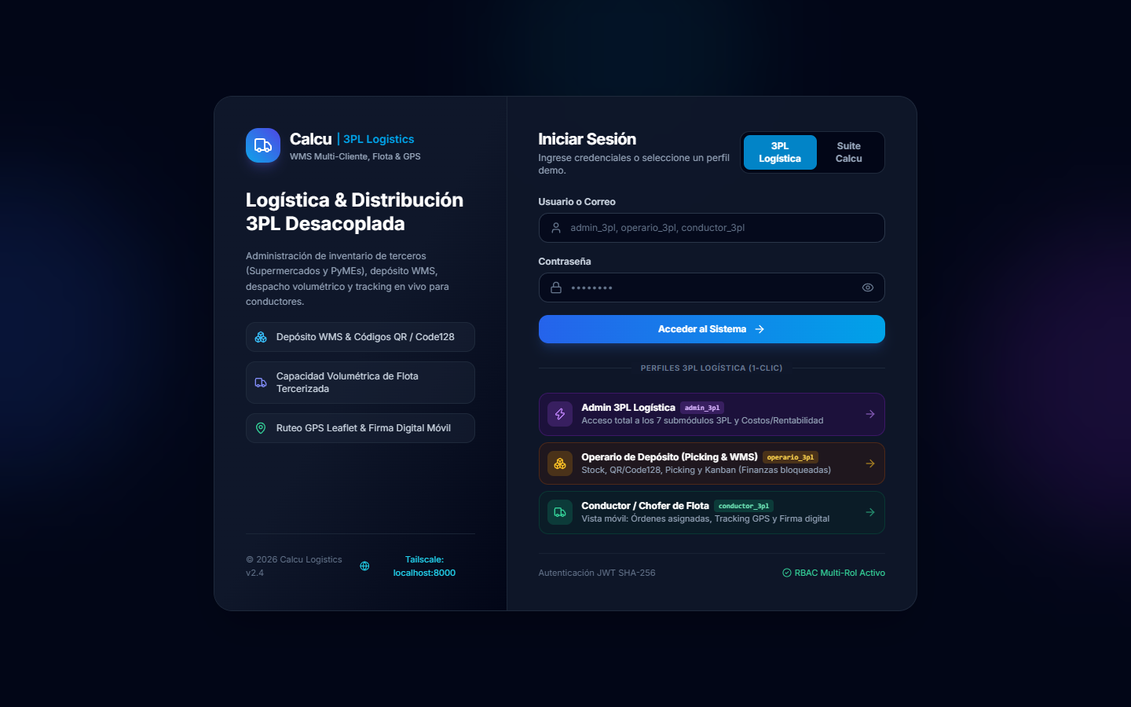
Figura: Portal de Acceso - Modo 3PL Logística con conexión Tailscale VPN

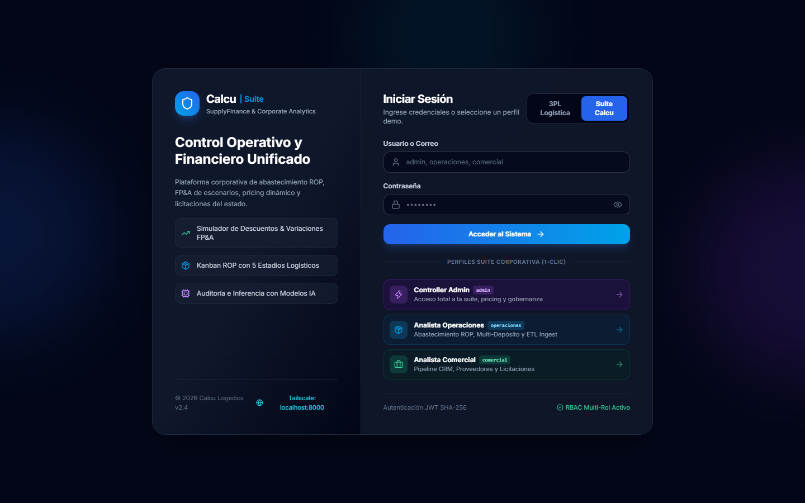
Figura: Portal de Acceso - Modo Suite Calcu Corporativa
[CONECTIVIDAD TAILSCALE VPN] Para conectar dispositivos móviles en calle (Android) con el servidor central de forma segura y sin exponer puertos públicos, la plataforma utiliza la red privada de malla Tailscale VPN (nodo 100.119.40.92 en puerto :8000 para API y :5173 para Web).

3. Módulos de la Suite Corporativa Calcu

3.1. Sala de Control (Control Room) & Algoritmo ROP
El Control Room es el centro neurálgico de la cadena de suministro. Monitorea en tiempo real el capital inmovilizado, días de cobertura de inventario y calcula de forma dinámica el Punto de Reorden (ROP):
Fórmula ROP: ROP = (Demanda Diaria Promedio * Lead Time en Días) + Stock de Seguridad

Figura: Tablero de Control Room con KPIs de Salud de Inventario y Alertas ROP

3.2. Stock Multi-Depósito & Trazabilidad de Baches
Permite la administración simultánea de múltiples almacenes físicos, transferencias entre depósitos y trazabilidad de lotes con fechas de ingreso y vencimiento.

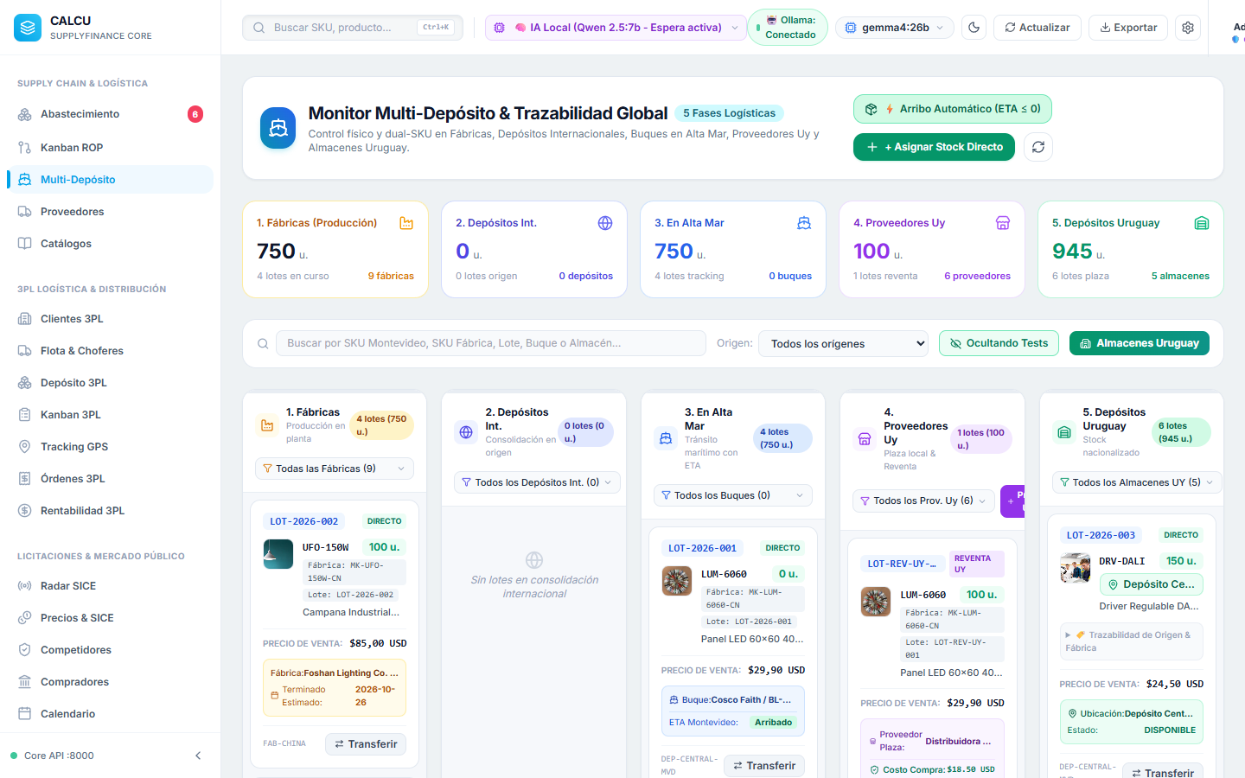
Figura: Gestión de Ubicaciones Físicas y Trazabilidad Multi-Depósito

3.3. Finanzas Corporativas & Control Presupuestario (FP&A)
Módulo de Variance Analysis que compara el presupuesto aprobado contra la ejecución real, imputando gastos por centros de costos (OPEX) y evaluando nuevos proyectos de capital (CAPEX) mediante VAN y TIR.

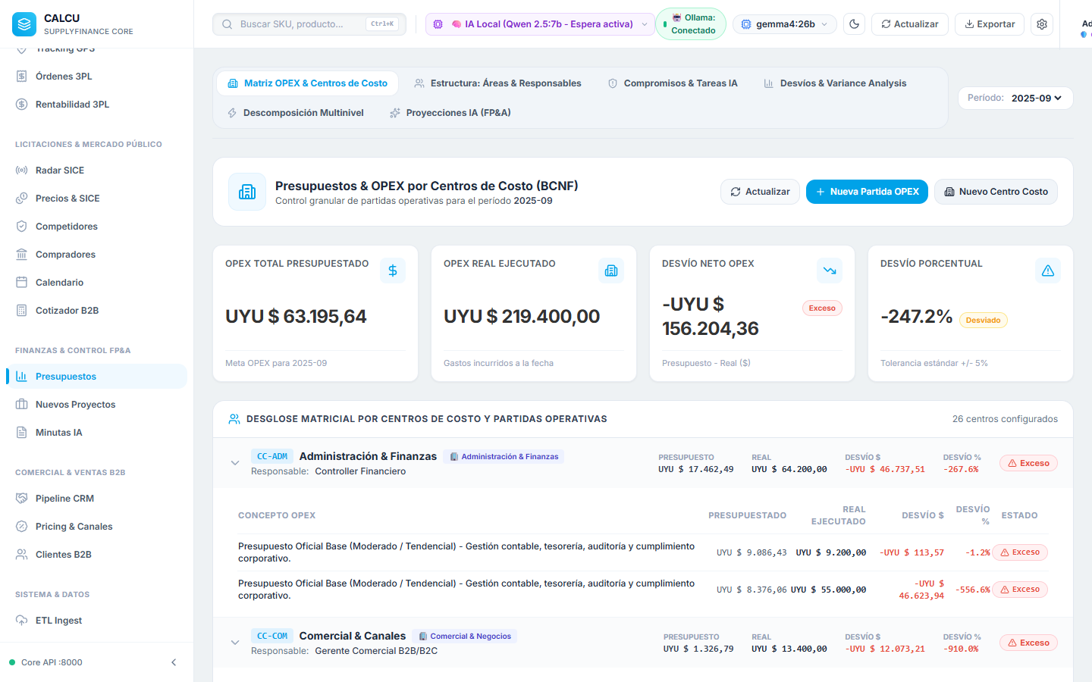
Figura: Control Presupuestario de Gastos y Análisis de Desvíos FP&A

3.4. Pipeline Comercial (CRM B2B)
Seguimiento visual de oportunidades corporativas por etapas de negociación, vinculadas a la ficha técnica de clientes y presupuestos asignados.

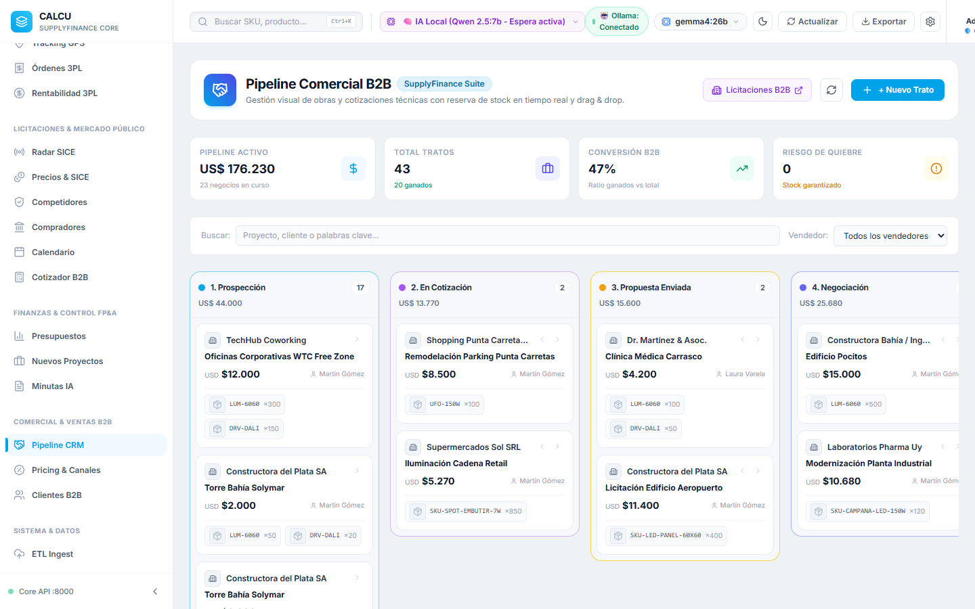
Figura: Pipeline Comercial Kanban B2B

3.5. Radar de Licitaciones & Compras Estatales (SICE)
Captura llamados abiertos de compras públicas del Estado uruguayo, analizando precios de adjudicación histórica de competidores y evaluando pliegos con el motor de Inteligencia Artificial.

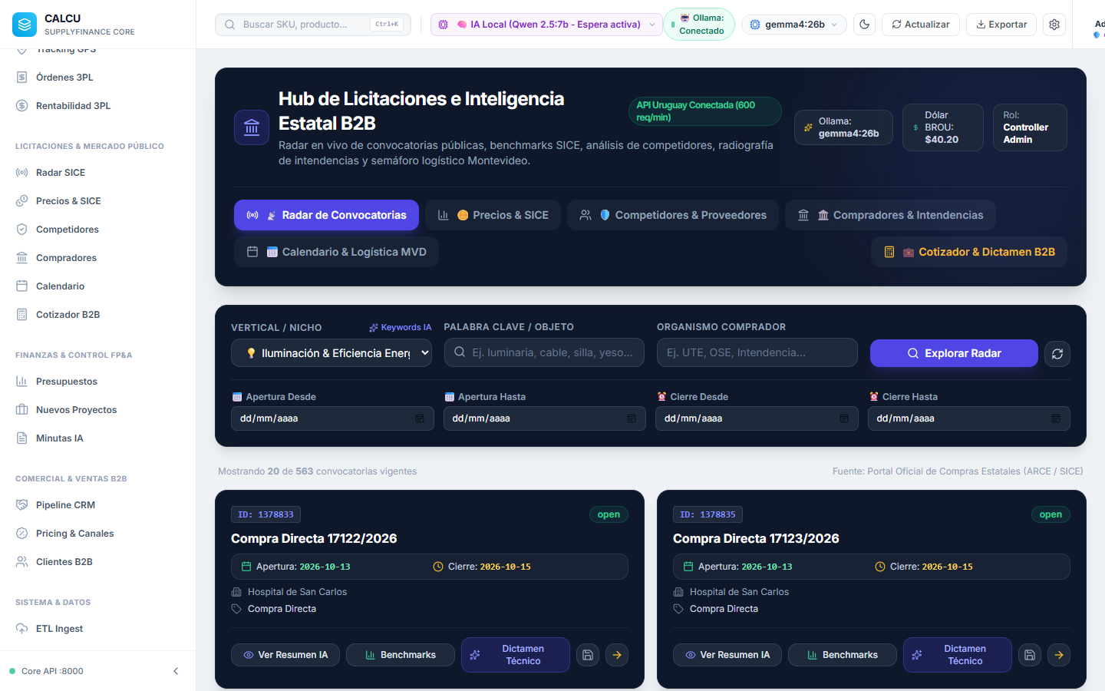
Figura: Radar Inteligente de Compras Públicas y Licitaciones Estatales

4. Unidad Desacoplada: 3PL Logística & Distribución
Esta unidad de negocio opera como operador logístico independiente para la custodia y distribución capilar de mercadería de terceros (supermercados y PyMEs clientes), cobrando por servicios de almacenaje, manipulación y fletes.

4.1. Directorio de Clientes 3PL & Matriz Tarifaria
Permite registrar empresas clientes con múltiples sucursales de entrega y definir contratos con tarifas personalizadas de almacenaje ($/pallet/día), manipulación ($/bulto handling), acondicionamiento ($/unidad VAS) y fletes ($ base + $/km).

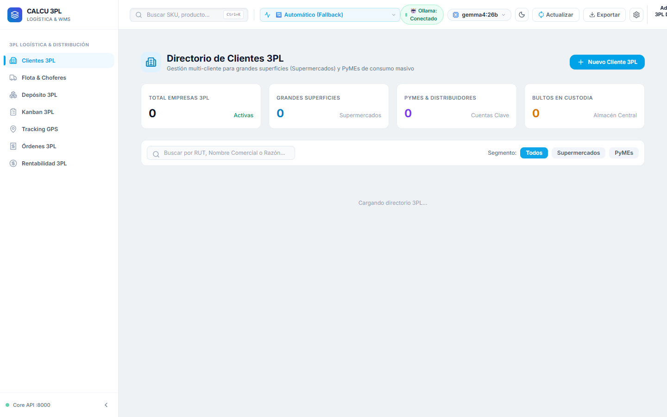
Figura: Directorio Maestro de Clientes 3PL y Tarifas Acordadas

4.2. Flota de Vehículos y Personal Tercerizado
Ficha de conductores fleteros y operarios de depósito. Cada vehículo cuenta con su cubicaje volumétrico (m³), capacidad de carga (kg) y capacidad de pallets estandarizados.

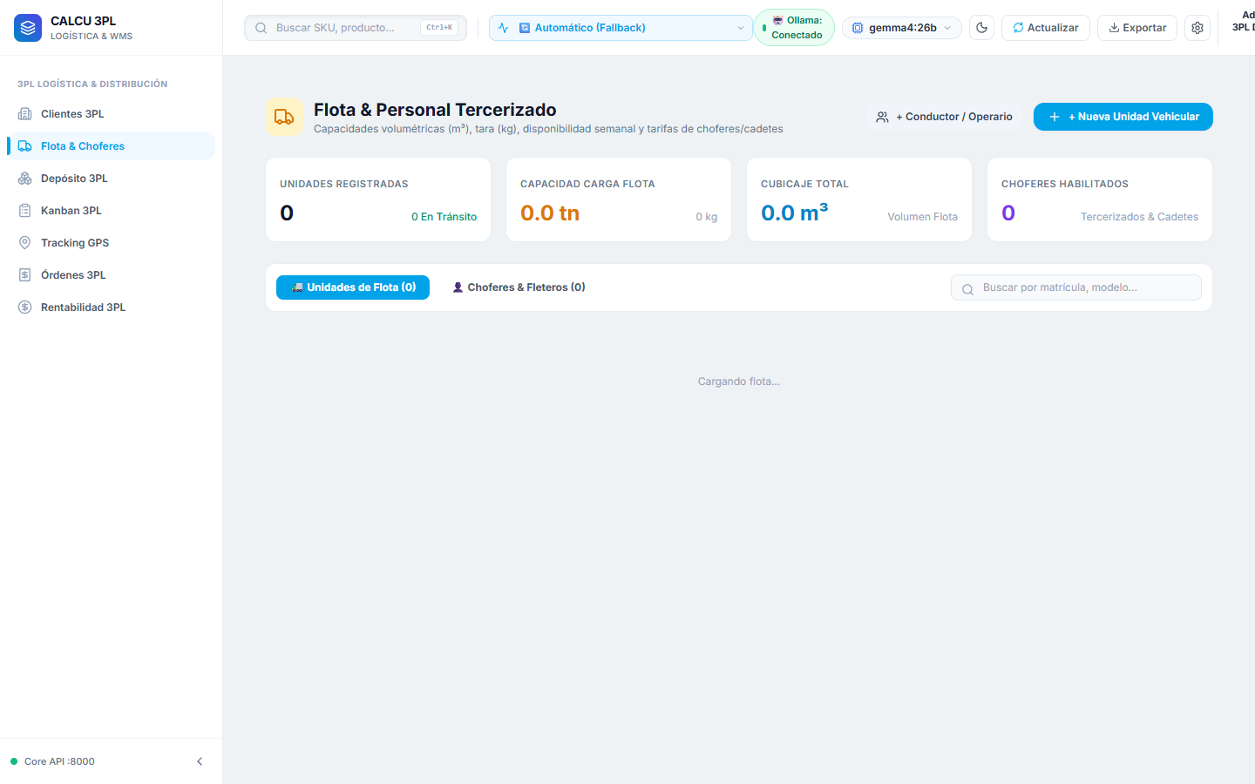
Figura: Administración de Flota, Capacidad Volumétrica y Choferes

4.3. Depósito WMS Multi-Cliente & Generador de Rótulos Limpios
Gestión de stock en custodia segregado por cliente. Permite el armado de pedidos por Picking Parcial con descuento automático de stock, y genera rótulos PDF con Código de Barras Code128 y Código QR 2D con zonas de quietud separadas para lectura óptica 100% libre de interferencias.

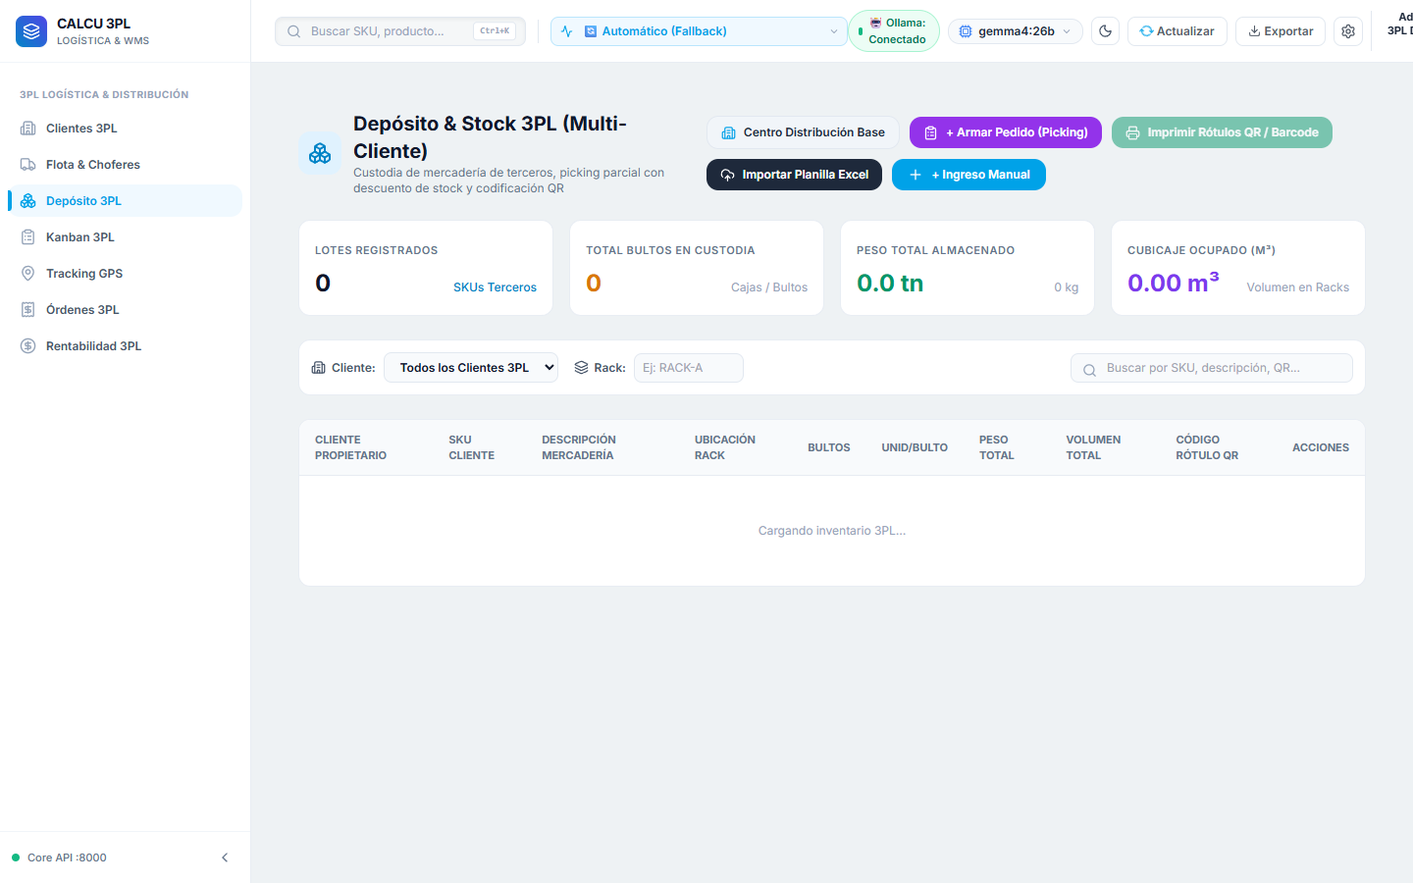
Figura: Inventario en Custodia WMS y Configuración del HUB Central

4.4. Kanban Operativo de 5 Estadios Logísticos
Flujo de trabajo para coordinar el pedido: 1. Ingreso & Descarga -> 2. Acondicionamiento / Etiquetado -> 3. Listo para Despacho -> 4. En Distribución -> 5. Entregado con Conformidad. Al asignar el transporte, el motor valida que no se supere el 100% de la capacidad de peso ni de volumen del vehículo.

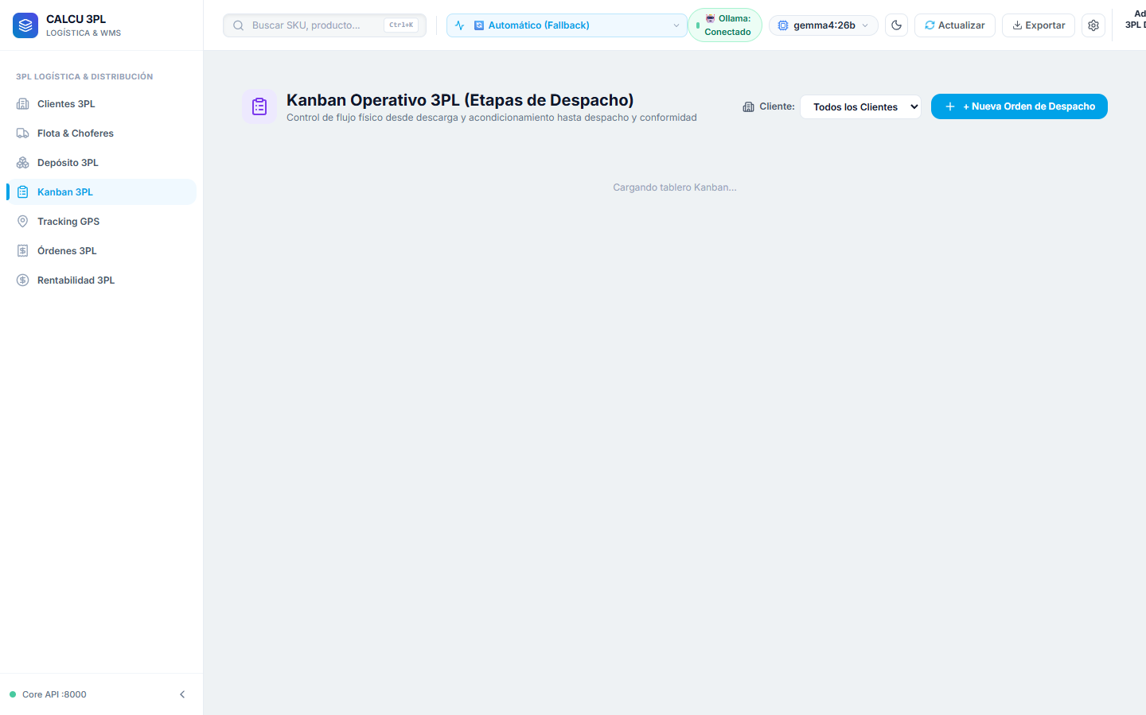
Figura: Tablero Kanban Operativo 3PL con Validación de Carga

4.5. Tracking GPS en Vivo & HUB Central en Mapa Satelital
Visualizador cartográfico sobre Leaflet (OpenStreetMap y Esri Satellite) que ubica el Centro de Distribución Base (HUB 3PL), las unidades de transporte en ruta y las polilíneas de despacho, alimentado por la telemetría en tiempo real transmitida desde el celular del chofer.

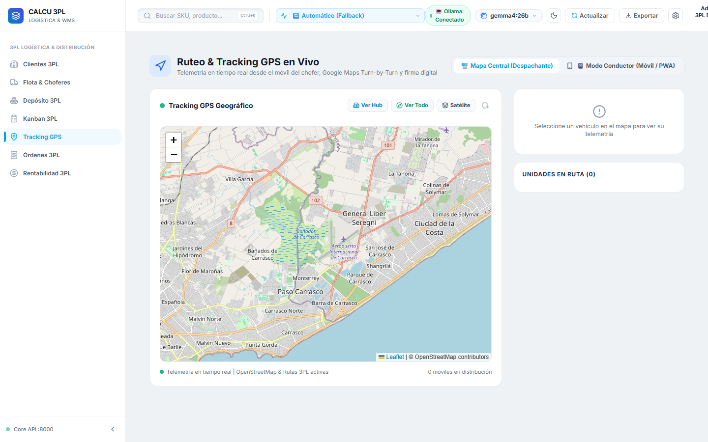
Figura: Mapa Satelital con HUB Base 3PL y Unidades en Tránsito

4.6. Órdenes de Servicio Logístico & Remitos Oficiales
Generación e impresión de remitos de entrega oficiales con código QR y casillero legal para la firma digital del receptor.

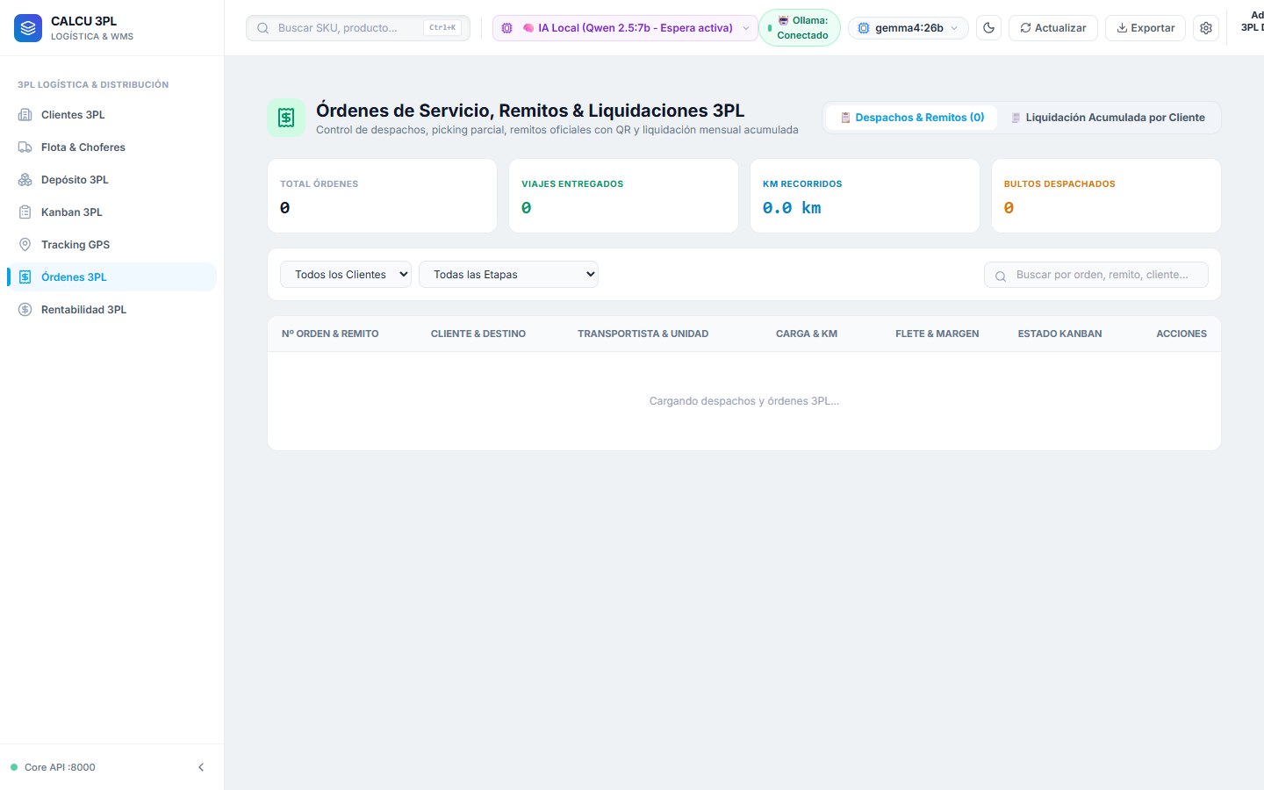
Figura: Historial de Órdenes de Servicio y Remitos con Firma Digital

4.7. Costos Fijos, Variables & Rentabilidad EBITDA 3PL
Liquidación automatizada de los servicios facturados al cliente, liquidación de pagos a fleteros por viaje y kilómetro, registro de costos fijos (alquiler de depósito sincronizado con el Hub, luz) y variables (toner, stretch), generando el Estado de Resultados Operativo (EBITDA). Este módulo está estrictamente bloqueado para operarios y choferes.

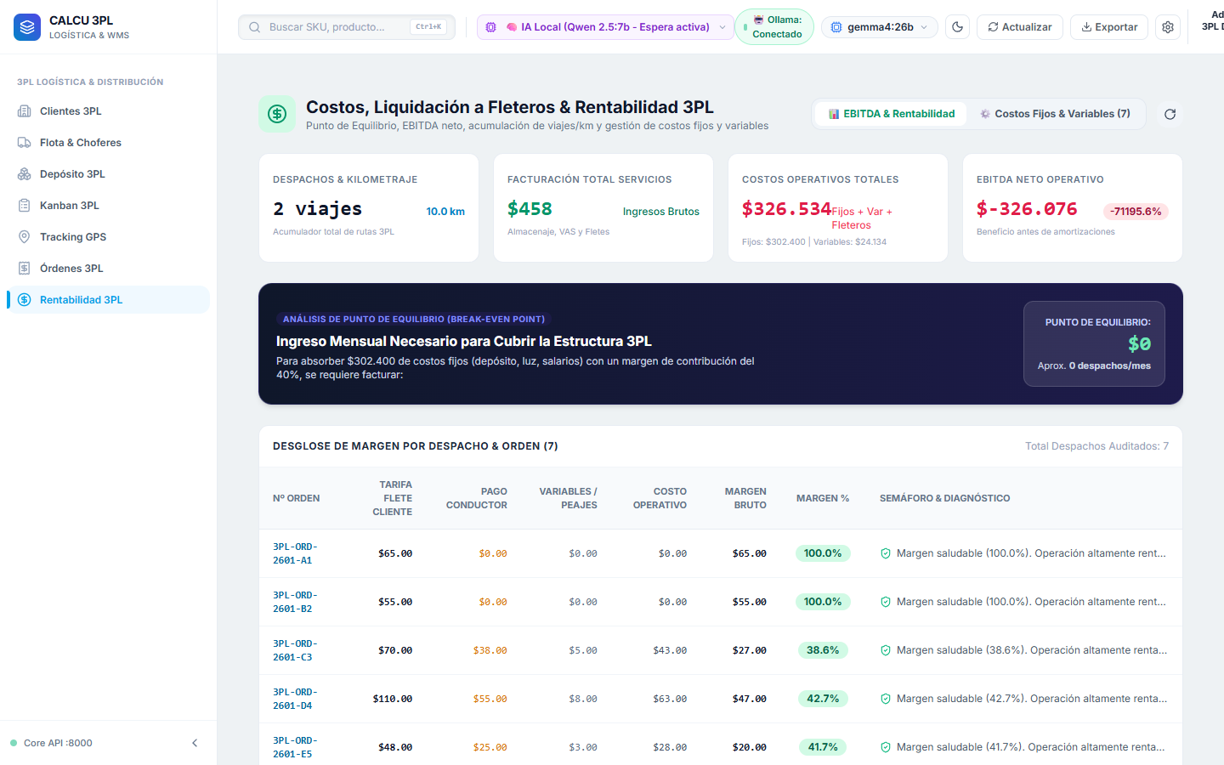
Figura: Métricas de Rentabilidad EBITDA y Liquidaciones de Flete 3PL

5. Despliegue, App Móvil Nativa (APK) y Conectividad
La plataforma cuenta con una solución integral de despliegue para escritorio y dispositivos móviles:
Herramienta | Archivo | Descripción Técnica
Lanzador 1-Clic Windows | start_3pl_logistics.bat | Inicia Backend FastAPI (:8000) y Frontend Vite (:5173) en 0.0.0.0, detecta IPs de Tailscale y abre el navegador en modo 3PL.
Habilitador Firewall | abrir_puertos_firewall.bat | Configura las reglas de entrada en el Firewall de Windows para los puertos 8000 y 5173 permitiendo el acceso del celular.
App Móvil Nativa Android | Calcu3PL-Logistica.apk | APK nativa compilada con Capacitor y OpenJDK 21 para Android 15. Permite a choferes ver sus órdenes, transmitir GPS y capturar firmas.
Compilador de APK | build_apk.bat | Compila automáticamente el código TypeScript/React y regenera el APK nativo en segundos.

[ESTADO OPERATIVO DEL SISTEMA] El sistema se encuentra 100% operativo tanto para uso en escritorio local como para distribución móvil en campo a través de la VPN privada Tailscale.

